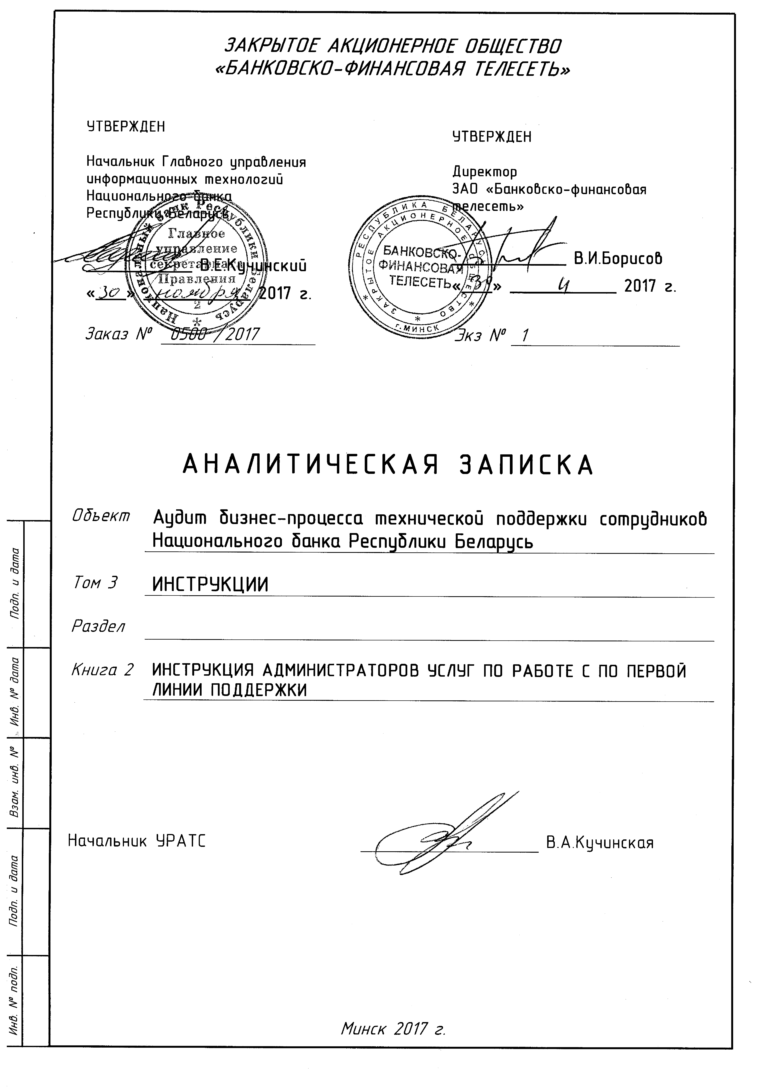

Предисловие

1 РАЗРАБОТАН ЗАО «Банковско-финансовая телесеть».

2 КРАТКОЕ СОДЕРЖАНИЕ Настоящий документ содержит инструкцию администраторов услуг по работе с ПО первой линии поддержки.

Содержание

1 Общая информация 4

1.1 Агентский веб-интерфейс 4

1.2 Заявка 4

1.3 Очередь 5

1.4 Состояния 5

1.5 Приоритет 6

1.6 Владелец заявки 7

1.7 Ответственный 7

1.8 Сервис 7

1.9 Соглашение об уровне сервиса 8

2 Вход в систему 9

3 Панель быстрых действий 10

4 Создание телефонной заявки 11

5 Просмотр очередей 12

6 Работа с Заявкой 13

6.1 Интерфейс работы агента с заявкой 13

6.2 Начало работы с заявкой 15

6.3 Процесс работы с заявкой 15

6.4 Закрытие заявки. 21

7 База знаний (FAQ) 23

7.1 Просмотр информации Базы знаний 23

7.2 Создание статьи базы знаний 24

8 Настройки интерфейса Агента 25

8.1 Настройка почтовых уведомлений 26

# Общая информация

* 1. **Агентский** **веб-интерфейс**

Администраторы 1-й и 2-й линий поддержки (далее - агенты) при работе с обращениями, зарегистрированными в системе АС КСУИРИИ, используют агентский веб-интерфейс, который позволяет отвечать на вопросы пользователей, создавать новые заявки для пользователей и агентов, создавать заявки на основе телефонных звонков, писать и редактировать записи FAQ-модуля.

* 1. **Заявка**
     1. Основным элементом для работы с АС КСУИРИИ является Заявка. Заявка содержит в себе первичную информацию (обращение Пользователя) историю действий, произведенных в АС КСУИРИИ с данной заявкой, а также следующую информацию:
* **общие сведения:** тип, очередь, состояние, приоритет;
* **сведения об участниках:** ответственный, владелец, пользователь;
* **сведения для контроля качества предоставления услуги:** сервис, соглашение об уровне сервиса, дата открытия, возраст.
  + 1. В АС КСУИРИИ заявки подразделяются на следующие типы:
* **Обращение:** сообщение о проблеме, не предполагающее необходимости выполнения работ инженерами 1-й или 2-й линии поддержки. Обращение может быть зарегистрировано как самим Пользователем, так и работником 1-й линии поддержки.
* **Заявка на обслуживание; ЗНО:** сообщение о проблеме, предполагающее выполнение работ инженерами 1-й или 2-й линии поддержки, затрагивающий не более 4 рабочих мест сотрудников. Тип ЗНО выставляется работником 1-й линии поддержки после изучения содержания поступившего Обращения.
* **Инцидент:** сообщение о проблеме, затрагивающей более 4 рабочих мест сотрудников и предполагающее выполнение работ инженерами 2-й линии поддержки. Тип Инцидент выставляется работником 1-й линии поддержки в случае поступления однотипных Обращений либо самостоятельно инженерами 2-й линии поддержки при обнаружении проблемы.
  1. **Очередь**

В целях обеспечения возможности оперативной доставки обращения администраторам услуг, каждой группе администраторов назначена очередь, в которую попадают заявки по администрируемым ими услугам. В одну очередь могут направляться заявки по нескольким услугам в случае, если эти услуги администрируются одной группой агентов.

* 1. **Состояния**

В процессе жизненного цикла Заявка проходит следующие состояния:

* **Новая:** Заявка только что поступила в АС КСУИРИИ и не обработана ни одним из агентов;
* **Открыта:** Заявка изучена и взята в работу;
* **Объединена:** Заявка объединена с другой аналогичной заявкой;
* **Ожидание с напоминанием:** после того как время ожидания истекло, владелец заявки будет получать напоминание на электронную почту. Если заявка не закрыта, то напоминание о заявке будет отправлено всем агентам в очереди. Напоминание о заявках будет отправлено только в рабочее время и будет повторятся каждые 24-часа, пока агент не изменит состояние заявки.
* **Ожидание авто-закрытие (-)**: если время ожидания вышло, заявки с этим статусом будут установлены в «Закрытые неуспешно».
* **Ожидание авто-закрытие (+)**:если вышло время ожидания, заявки с этим статусом будут установлены в «Закрыто Успешно».
* **Закрыта Успешно:** конечное состояние для заявок, которые были решены успешно.
* **Закрыта Неудачно:** конечное состояние для заявок, которые НЕ были успешно решены.
* **Закрыта в связи с утратой актуальности:** конечное состояние для заявок, в процессе выполнения которых утрачена необходимость в выполнении работ.
  1. **Приоритет**

Информация о приоритете выполнения заявки определяется инженерами 1-й или 2-й линии поддержки при рассмотрении Обращения либо ЗНО исходя из степени влияния проблемы, а также срочности восстановления услуги. Приоритет определяется по следующим правилам:

Параметр **«Срочность»** может принимать следующие значения:

1. «критический»;
2. «высокий»;
3. «средний»;
4. «низкий».

Параметр **«Воздействие»** может принимать следующие значения:

1. Предприятие;
2. Филиал/подразделение;
3. Несколько пользователей;
4. Пользователь.

Параметр **«Приоритет»** может принимать следующие значения:

1. «критический»;
2. «высокий»;
3. «средний»;
4. «низкий».

Правила определения значения параметра «Приоритет» приведены в таблице:

|  |  |  |  |  |
| --- | --- | --- | --- | --- |
| Срочность  Воздействие | 1 | 2 | 3 | 4 |
| 1 | 1 | 2 | 2 | 2 |
| 2 | 2 | 2 | 2 | 3 |
| 3 | 2 | 3 | 3 | 3 |
| 4 | 3 | 3 | 3 | 4 |

* 1. **Владелец заявки**

При рассмотрении заявки и взятии заявки в работу агент автоматически становится владельцем заявки. Информация о владельце заявки доступна пользователю в клиентском интерфейсе для упрощения коммуникаций по вопросам выполнения работ по заявке.

* 1. **Ответственный**

В дополнение к владельцу заявки можно определить ответственного за нее агента. Функция ответственности за заявку способствует ее полной обработки агентом, который не является владельцем заявки. Таким образом агент, который заблокировал заявку может передать ее другому агенту, который не является владельцем заявки, для того, чтобы второй просто дал ответ на вопрос. После того как запрос был рассмотрен, первый агент может снять ответственность за заявку со второго агента.

* 1. **Сервис**

АС КСУИРИИ предоставляет возможность классифицировать заявки по услугам, включенным в Каталог услуг НБ РБ. Поле сервис заполняется инженерами 1-й или 2-й линии поддержки при рассмотрении заявки. Данная информация используется в дальнейшем для анализа качественных и количественных показателей предоставления каждой из услуг.

* 1. Соглашение об уровне сервиса

АС КСУИРИИ предоставляет возможность контроля за соответствием уровня предоставления услуг соглашениям об уровне сервиса. Поле заполняется инженерами 1-й или 2-й линии поддержки при рассмотрении заявки. Заполнение поля Соглашение об уровне сервиса включает механизм **эскалации** (оповещения владельца заявки и менеджера услуги) необходимости выполнения заявки в связи с достижением предельных сроков выполнения.

# Вход в систему

* 1. Запустите браузер и зайдите на страницу по следующей ссылке: [http://help.nbrb.by/otrs/index.pl](http://otrs.nbrb.by/otrs/index.pl).
  2. Авторизуйтесь перед началом работы путем ввода доменного имени пользователя (логин) и пароля.

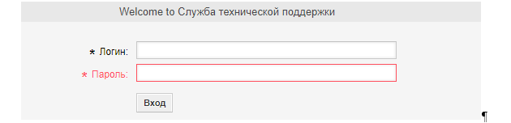

* 1. После успешного входа в систему вы попадаете на страницу Дайджеста (см. рисунок ниже) и получаете доступ к меню системы и иконкам быстрого доступа. В ней отображаются ваши заблокированные заявки, с нее можно быстро перейти к просмотру: очередей, статусов и эскалаций, созданию новых заявок, на основе телефонных звонков и электронных писем. Также она предоставляет краткую сводку по новым, ожидающим, эскалированым и открытым заявкам.

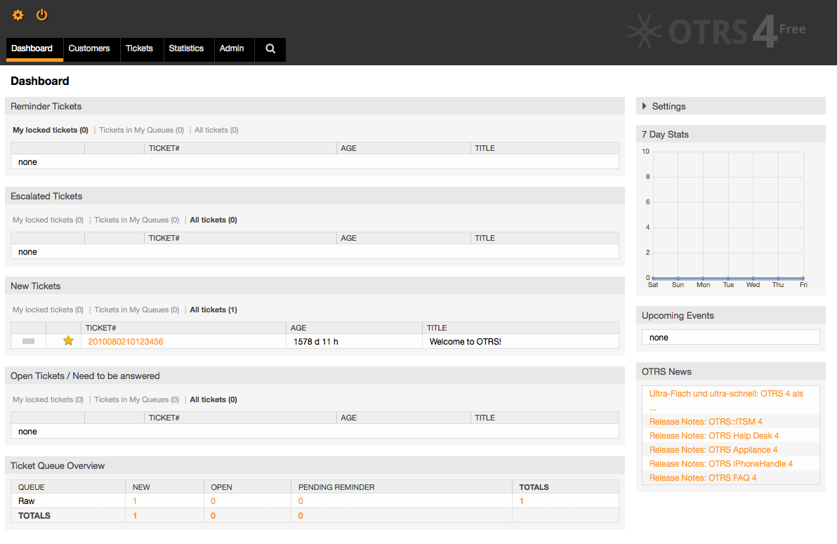

# Панель быстрых действий

* 1. Для удобства использования, основные действия агента в системе заведены на панель быстрых действий в виде пиктограмм:

на панель быстрых действий в виде пиктограмм:

|  |  |
| --- | --- |
|  | Создание новой телефонной заявки |
|  | Просмотр очередей |
|  | Просмотреть список заявок, по которым ответственным является агент. Цифра внизу – количество открытых заявок |
|  | Просмотреть список новых заявок, по которым ответственным является агент. Цифра внизу – количество новых заявок |
|  | Просмотреть полный список заявок, закрепленных за агентом. Цифра внизу – количество нерешенных заявок |
|  | Просмотреть список новых заявок, закрепленных за агентом. Цифра внизу – количество новых заявок |
|  | Просмотреть статусов заявок. По умолчанию открывается список статусов открытых заявок |
|  | Просмотреть список эскалированных заявок |
|  | Открыть настройки агентского интерфейса |
|  | Выход из системы |

* 1. Аналогичные действия можно произвести с помощью пункта горизонтального меню «Заявки».

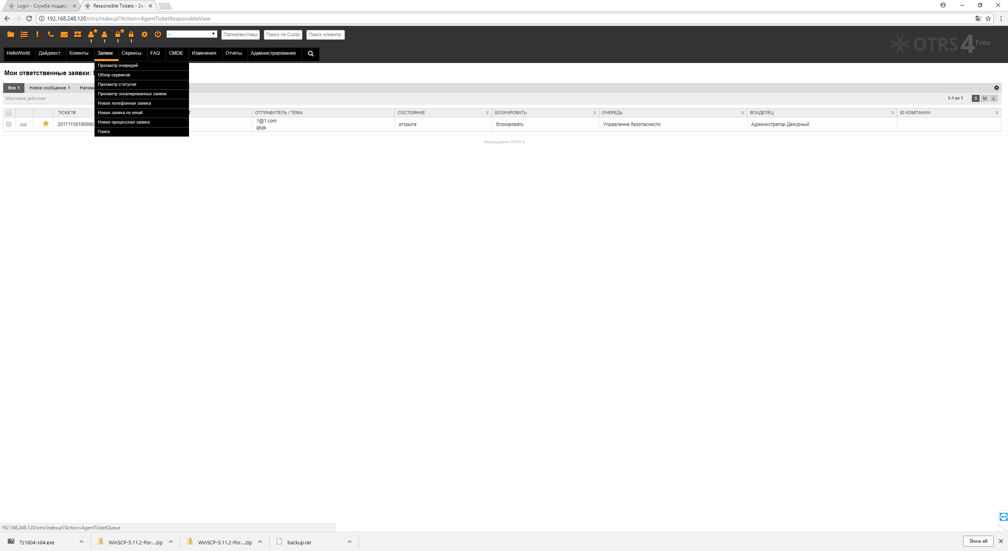

# Создание телефонной заявки

* 1. Все обращения пользователей, полученных по различным каналам администратором услуги первой либо второй линии поддержки должны вноситься в АС КСУИРИИ.
  2. В случае, если заявка поступает по телефону, агент выполняет регистрацию посредством интерфейса «Телефонная заявка» следующим образом:

**Шаг 1.** Запустить процесс создания телефонной заявки путем выбора действия в меню быстрых действий либо соответствующий подпункт меню «Заявки».

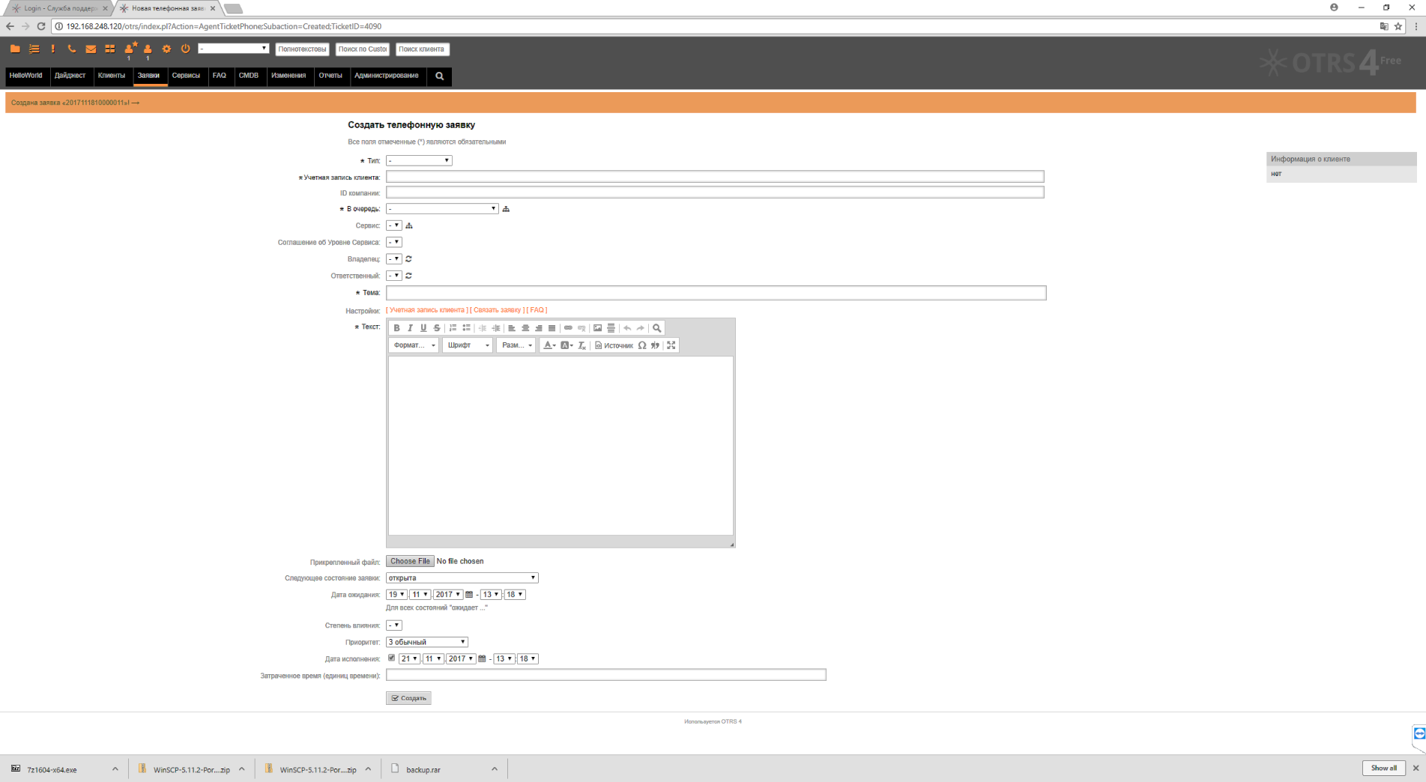

**Шаг 2.** Заполнить обязательные поля, помеченные знаком звездочки (*).

**Шаг 3.** В случае наличия возможности заполнить сразу поля Сервис, Соглашение об уровне Сервиса, Владелец, Ответственный.

**Шаг 4.** В случае возможности, согласовать с обратившимся пользователем дату исполнения заявки и установить приоритет заявки.

**Шаг 5.** Нажать кнопку «Создать».

# Просмотр очередей

* 1. В системе АС КСУИРИИ каждой услуге верхнего уровня назначена очередь обработки заявки по данной услуге. Агент может быть ответственным как за одну, так и за несколько очередей. Для просмотра заявок в закрепленных за агентом очередях необходимо выбрать действие в меню быстрых действий либо соответствующий подпункт меню «Заявки».

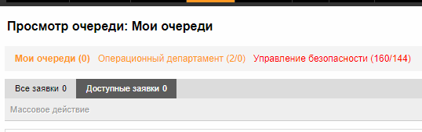

* 1. В скобках отражено общее количество заявок и количество доступных заявок.
  2. При нажатии на одну из очередей Агент переводится в режим просмотра заявок, находящихся в очереди.

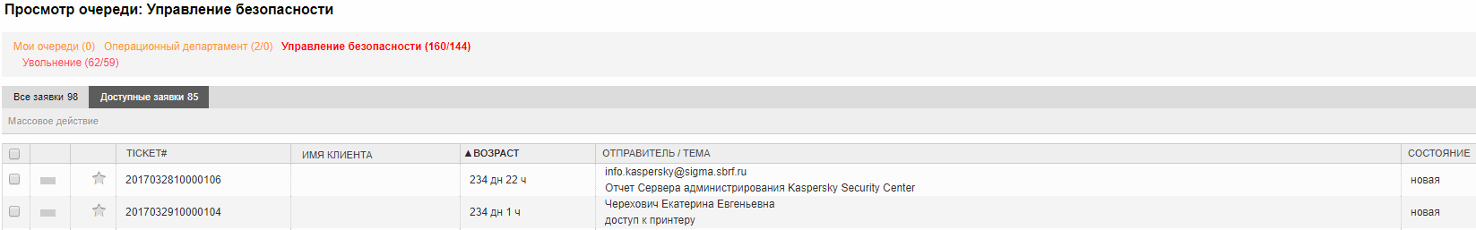

* 1. Список заявок содержит следующие колонки:
* **№ заявки (TICKET#)**;
* **Имя клиента**: ФИО обратившегося;
* **ВОЗРАСТ**: количество времени, прошедшее с момента регистрации заявки;
* **СОСТОЯНИЕ**: показывает текущий статус заявки (новая, открытая, закрытая и т.д.);
  1. Для работы с конкретной заявкой, её необходимо выбрать в списке заявок.

# Работа с Заявкой

* 1. Интерфейс работы агента с заявкой

*Заголовок заявки*

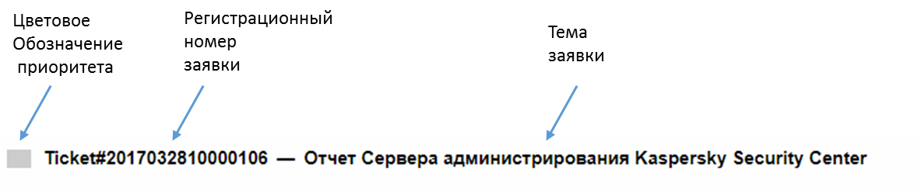

*Меню работы с заявкой*

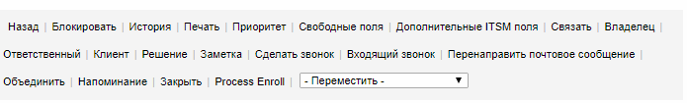

*Блок информации*

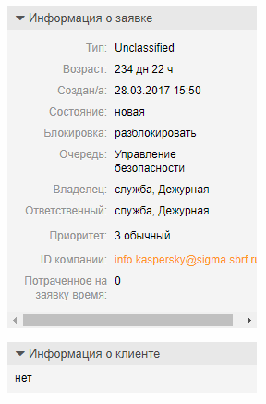

***Блок обзора сообщений по заявке***

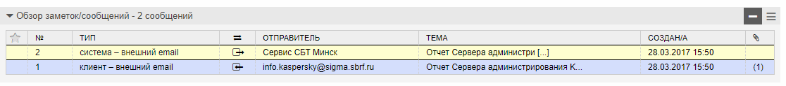

***Блок просмотра сообщения***

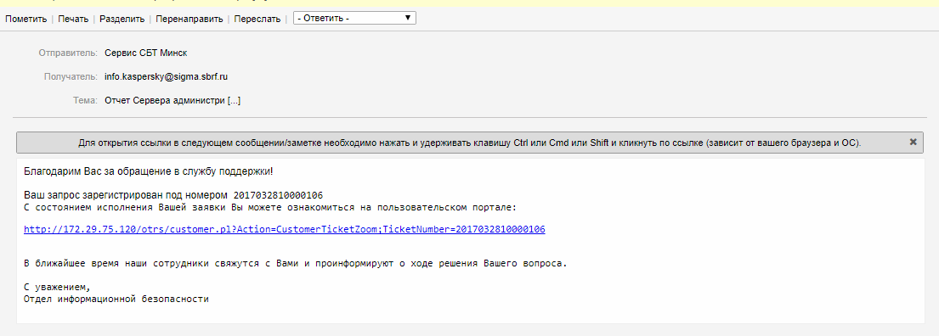

* 1. Начало работы с заявкой

При поступлении новой заявки необходимо:

**Шаг 1.** Закрепить заявку за собой, нажав кнопку **Блокировать** Меню работы с заявкой.

**Шаг 2.** Ознакомиться содержанием обращения в Блоке просмотра сообщения, выбрав сообщение в Блоке обзора сообщений.

**Шаг 3.** Выбрать пункт меню **Свободные поля**, проверить информацию о типе запроса, сервисе, соглашении об уровне сервиса. Заполнить в случае отсутствия информации, нажать кнопку **Отправить**.

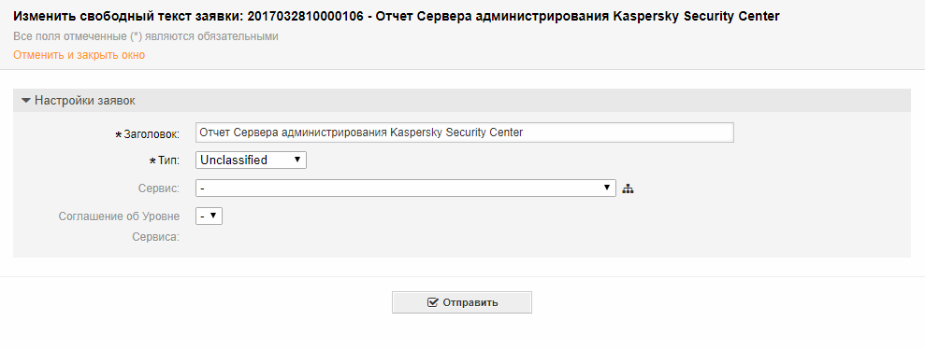

**Шаг 4.** В случае необходимости объединить с уже поступившими заявками, нажав кнопку **Объединить** Меню работы с заявкой.

**Шаг 5.** В случае необходимости связать заявку с ранее поступившими заявками, нажав кнопку **Связать** Меню работы с заявкой.

**Шаг 6**. В случае разделения заявки на несколько заявок с различными параметрами нужно нажать кнопку **Разделить**, находящуюся в Блоке просмотра сообщения и создать на основании заявки одну или несколько телефонных заявок.

* 1. Процесс работы с заявкой

В процессе работы с обращением пользователей АС КСУИРИИ предоставляет Агенту следующие возможности:

1. направить ответ/запрос пользователю по электронной почте:

**Шаг 1.** Выбрать сообщение пользователя.

**Шаг 2.** Выбрать в меню Блока просмотра сообщения шаблон быстрого сообщения или шаблон empty answer.

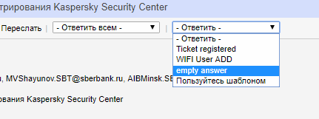

**Шаг 3.** В открывшейся форме написать сообщение пользователю.

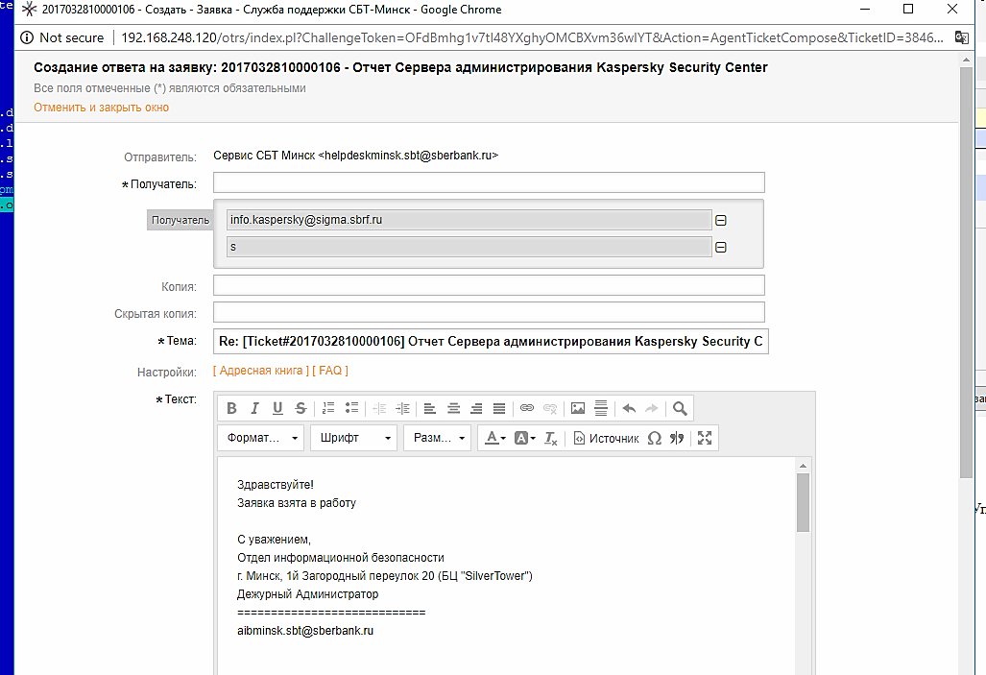

**Шаг 4.** При наличии необходимой для помощи пользователя статьи в базе знаний выбрать FAQ в разделе Настройки.



* Выбрать необходимый раздел базы знаний.

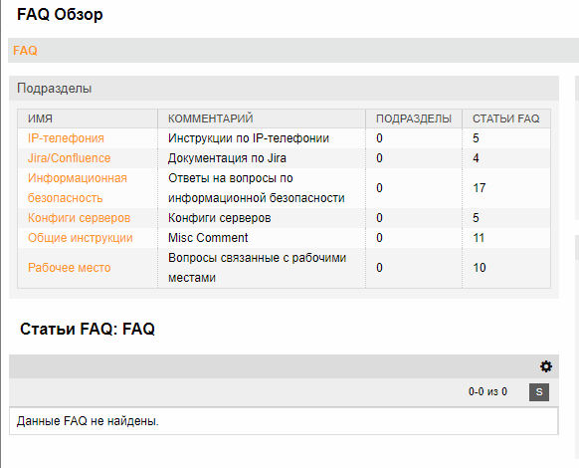

* Выбрать необходимую статью базы знаний.

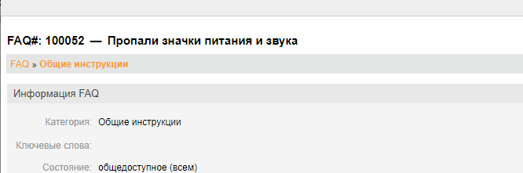

* Выбрать вариант вставки статьи в текст письма: полностью FAQ, ссылку на FAQ или полностью FAQ и ссылку.

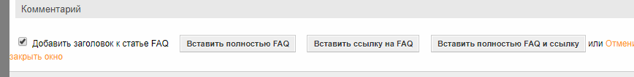

**Шаг 5.** В нижней части формы указать следующее состояние заявки (в случае, если оно изменяется), дату ожидания ответа для установления напоминания.

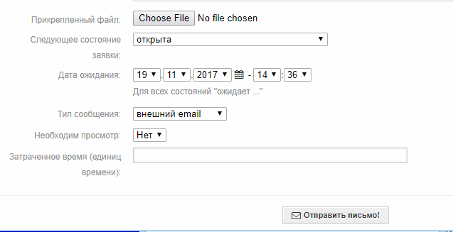

**Шаг 6.** Нажать **Отправить письмо.**

**ВАЖНО:** Наличие в теме письма Номера заявки (напр. [Ticket#2017032810000106]) позволяет избежать необходимости сортировки входящих сообщений по заявкам. АС КСУИРИИ автоматически распознает письмо, содержащее ID заявки и поместит его в цепочку переписки по заявке.

1. зафиксировать звонок:

**Шаг 1.** Для общения по вопросам выполнения работ по заявке с пользователем по телефону использовать пункты меню **Сделать звонок** и **Входящий звонок** Меню работы с заявкой.

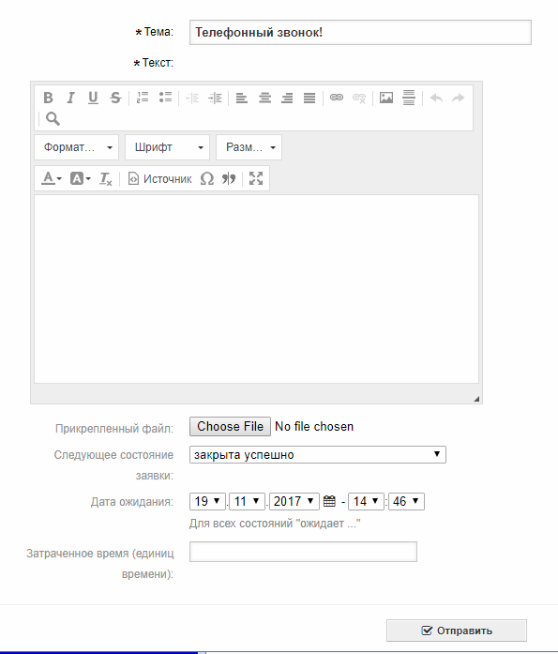

**Шаг 2.** Заполнить поля аналогично процессу, описанному для работы с ответом по электронной почте.

1. оставить заметку:

При необходимости оставить заметку по выполнению работ используются пункты меню **Заметка** Меню работы с заявкой.

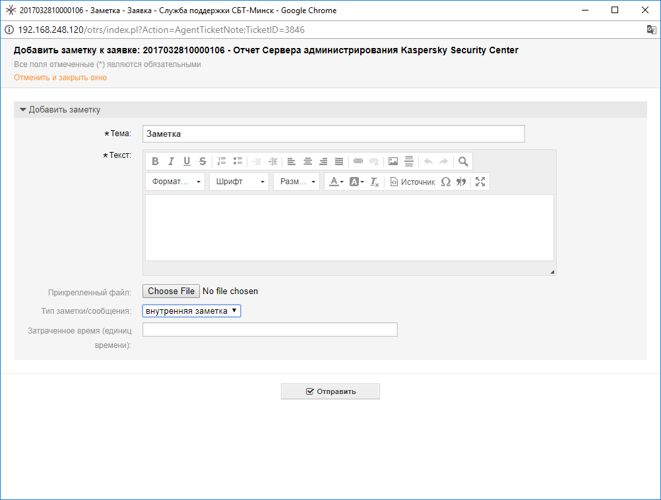

1. установить напоминание:

При необходимости напомнить агенту о заявке через определенное время возможно установить напоминание.

**Шаг 1.** Нажать кнопку **Напоминание** Меню работы с заявкой.

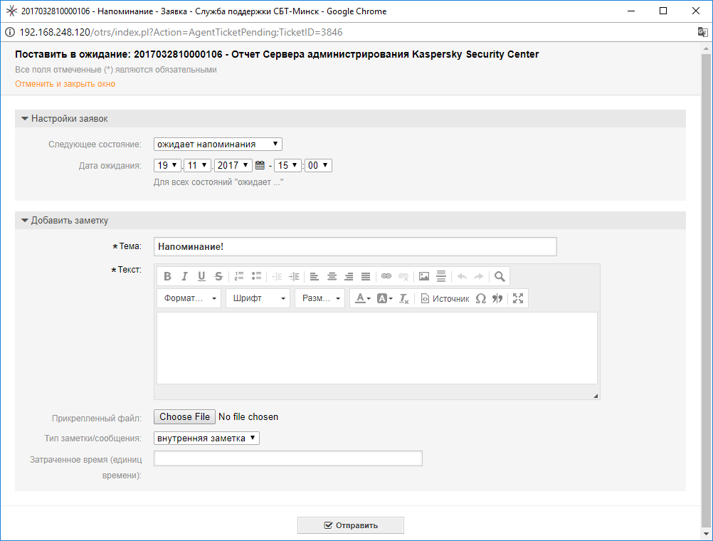

**Шаг 2.** Установить дату напоминания и обязательные поля, помеченные звездочкой (*).

**Шаг 3.** Дополнительно можно установить статус следующего состояния:

* **Ожидает напоминания**: агенту будет выслано напоминание о заявке по электронной почте.
* **Ожидает автозакрытия (+)**: по достижении установленного времени задача будет автоматически закрыта со статусом Закрыта успешно.
* **Ожидает автозакрытия (-)**: по достижении установленного времени задача будет автоматически закрыта со статусом Закрыта неуспешно.

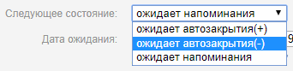

1. просмотреть историю операций с заявкой:

При необходимости агент может просмотреть историю выполнения работ по заявке выбирая пункт **История** Меню работы с заявкой.

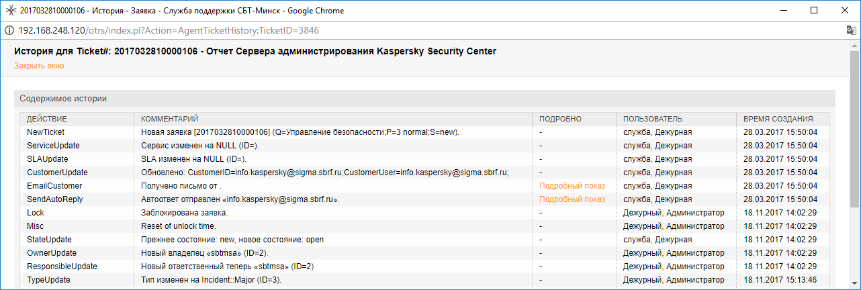

1. осуществить передачу заявки другому агенту:

При необходимости можно передать заявку на исполнение другому агенту.

Это может быть сделано двумя способами:

* Агент, назначенный ответственным разблокирует заявку выбирая пункт **Разблокировать** Меню работы с заявкой. При этом заявка автоматически стане доступной для выбора и блокировки всем администраторам услуги.
* Менеджер услуги (владелец заявки) может передать заявку другому администратору услуги, выбрав пункт **Владелец** Меню работы с заявкой.

1. изменить другие параметры заявки:

В процессе выполнения работ по заявке можно перемещать её в другую очередь, менять тип, приоритет, параметры соглашения об уровне сервиса выбирая соответствующий пункт Меню работы с заявкой.

* 1. Закрытие заявки.

Для закрытия заявки в АС КСУИРИИ необходимо:

**Шаг 1.** Выбрать пункт **Закрыть** Меню работы с заявкой.

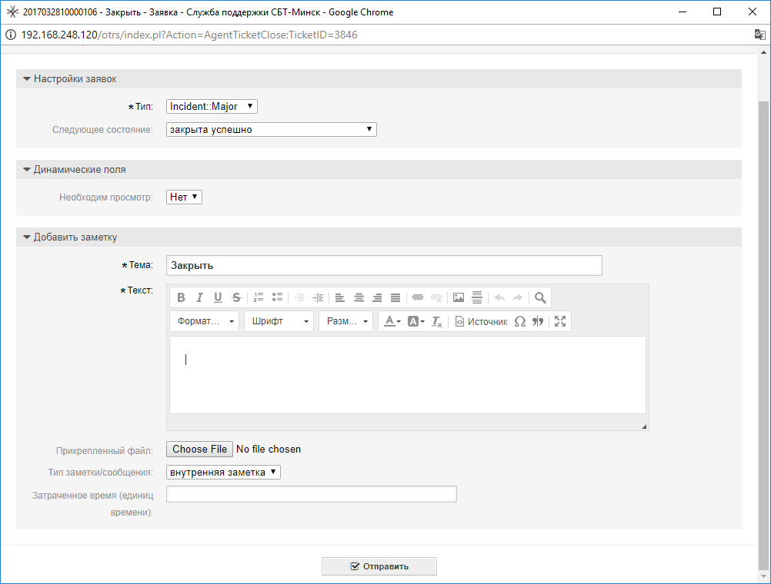

**Шаг 2.** Установить значение поля Следующее состояние в одно из следующих значений:

* **Закрыта успешно**: обращение выполнено, проблема устранена.
* **Закрыта неуспешно**: не выполнено, проблема не устранена. Данный статус выставляется, например, в случае невыполнения условий и ограничений предоставления услуги.
* **Закрыто с обходным решением**: проблема не устранена, однако пользователь получил возможность получения услуги другим способом.
* **Закрыта в связи с утратой актуальности**: обращение не выполнено по причине отсутствия необходимости в его исполнении. Например, обратившийся сотрудник уволен либо переведен на другую должность, не связанную с потреблением данной услуги.

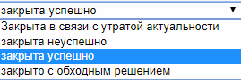

**Шаг 3.** В поле текст доступно описать статус решения задачи либо причины выставления статусов отрицательного решения.

**Шаг 4.** Вложить файл (при необходимости).

**Шаг 4.** Нажать кнопку **Отправить**.

# База знаний (FAQ)

АС КСУИРИИ предоставляет возможности создания и сопровождения базы знаний с разделением доступа к информации для клиентов и агентов, а также прикреплением информации из базы знаний к заявкам.

* 1. Просмотр информации Базы знаний
     1. Для просмотра информации Базы знаний необходимо выбрать подпункт Обзор подпункта FAQ горизонтального меню интерфейса агента.

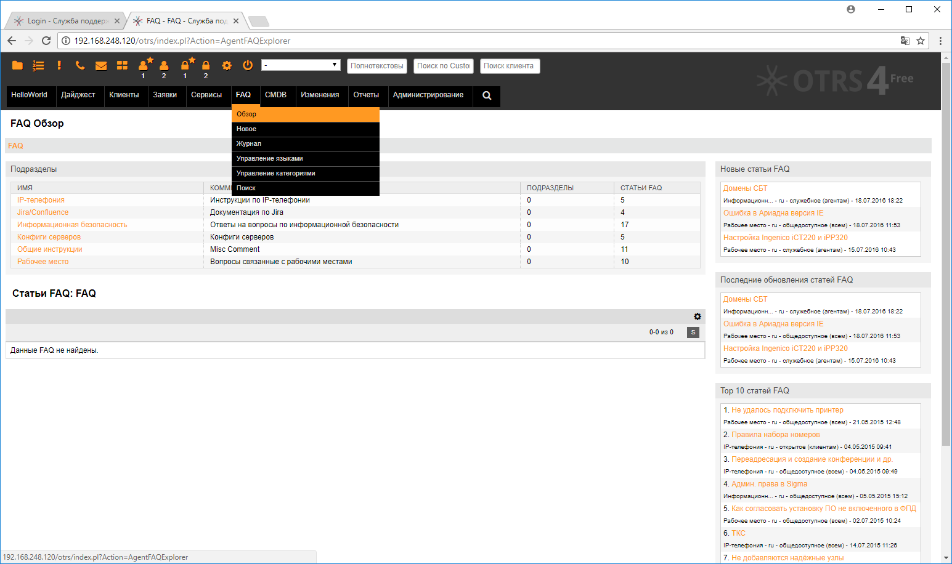

* + 1. В разделе FAQ Обзор выведены основные подразделы Базы знаний, и информация о количестве статей в данных подразделах.

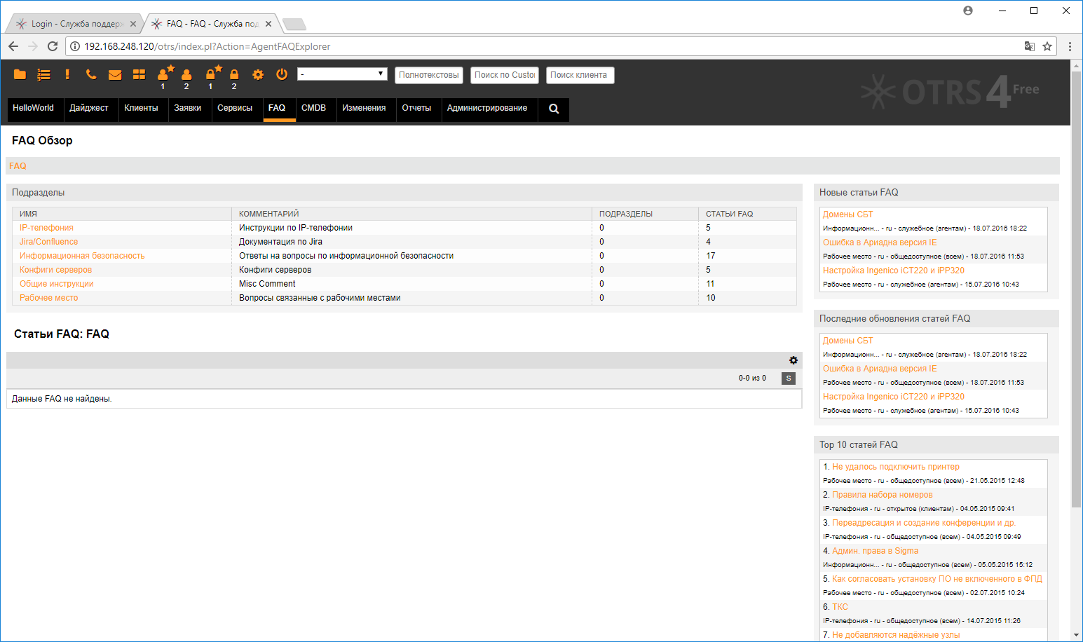

* + 1. При нажатии на имя подраздела выводится перечень его статей.

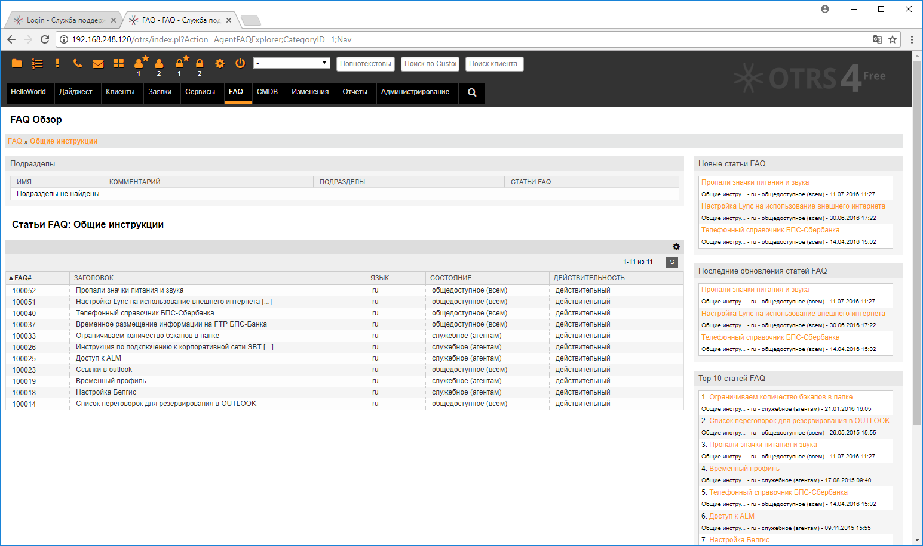

* + 1. При нажатии на название статьи выводится содержание статьи базы знаний.

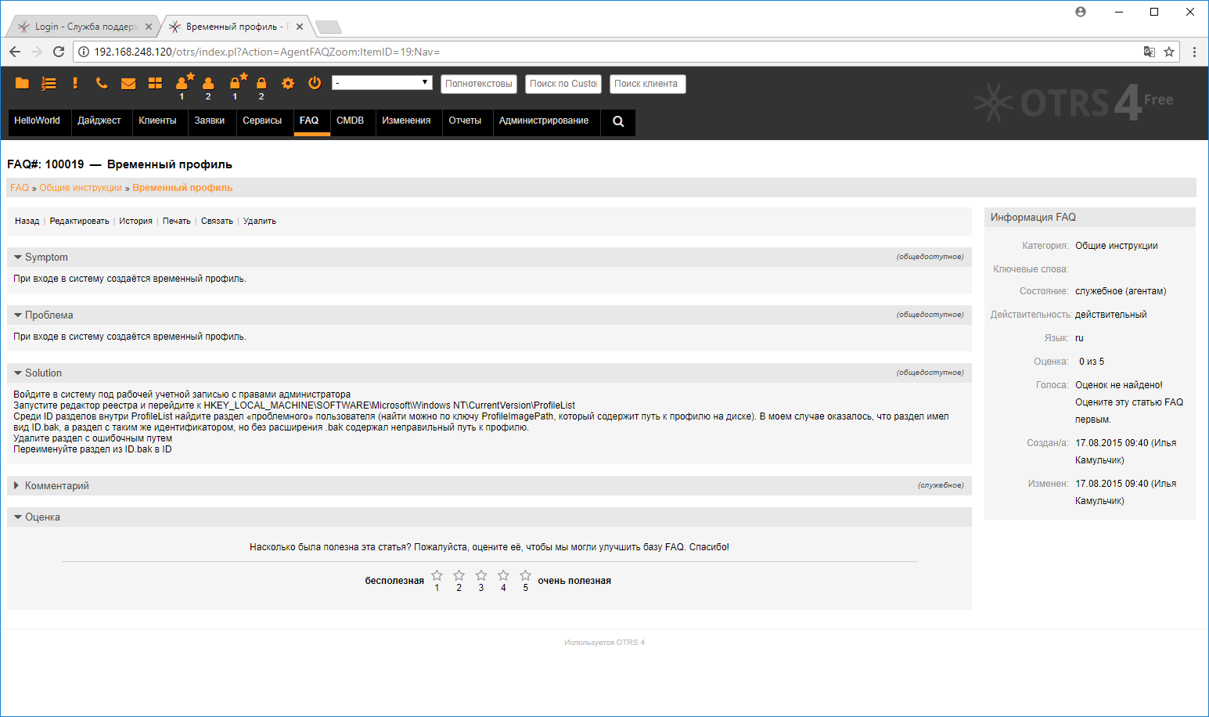

* 1. Создание статьи базы знаний

Для добавления информации базы знаний необходимо:

**Шаг 1.** Выбрать подпункт **Новое** подпункта FAQ горизонтального меню интерфейса агента.

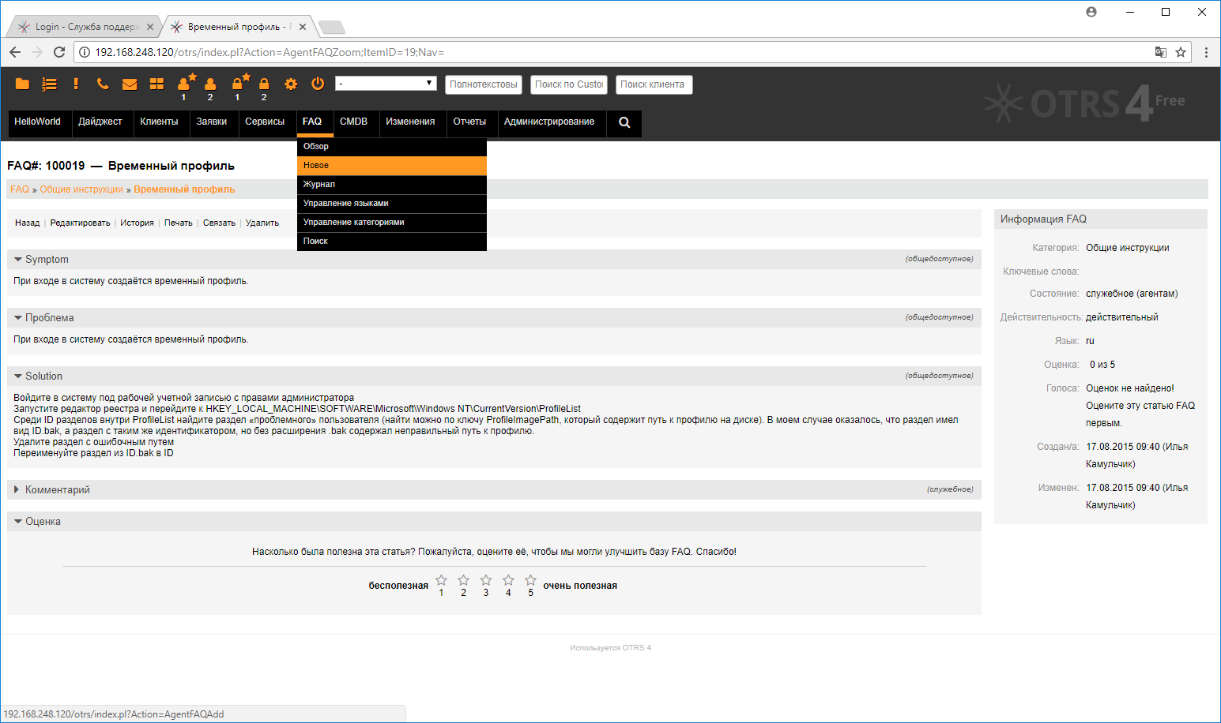

**Шаг 2.** Заполнить Заголовок, выбрать Категорию статьи.

**Шаг 3.** Выбрать параметры доступа к статье:

* **Общедоступное** – доступно и клиентам и агентам;
* **Служебное** -  доступно только агентам;
* **Открытое** - доступно всем.

**Шаг 4.** Определить действительность:

* **Действительный** – статья отображается в интерфейсах агентов/клиентов;
* **Недействительный** – статья не отображается.

**Шаг 5.** Прикрепить файл (при необходимости).

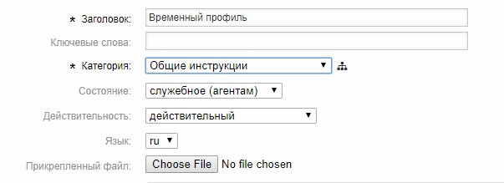

**Шаг 6.** Заполнить поля:

* **Symptom** - описание симптомов (проявления) проблемы;
* **Проблемы** – описание причин возникновения проблемы;
* **Solution**: - описание путей решения проблемы.

**Шаг 7.** Нажмите кнопку **Создать**.

# Настройки интерфейса Агента

Интерфейс агента АС КСУИРИИ имеет возможности настройки в части визуального оформления, получения оповещений о заявках, подключения/отключения к очередям и сервисам.

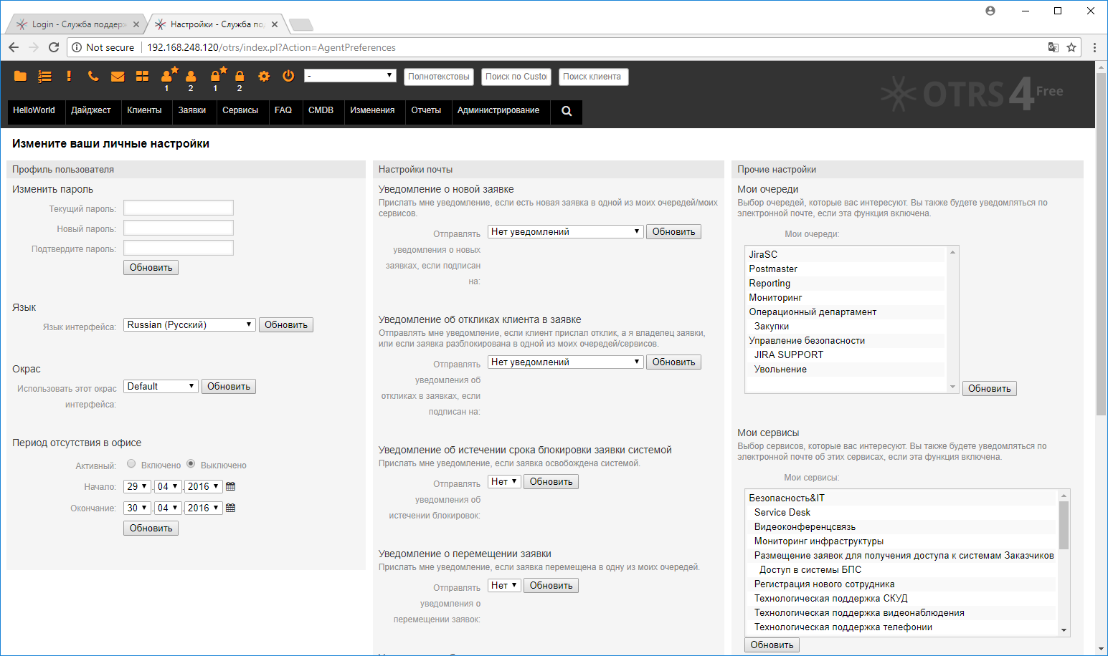

* 1. Настройка почтовых уведомлений
     1. Агент имеет возможность самостоятельно настроить вариант получения направляемых по электронной почте агенту АС КСУИРИИ уведомлений:
* **о новых заявках:** уведомления о поступлении новых заявок в очереди/сервисы, закрепленные за агентом.
* **об откликах клиента в заявке:** уведомления о поступлении сообщения клиента в случае, если Агент является владельцем заявки, или если заявка разблокирована в одной из очередей/сервисов Агента.
  + 1. Варианты настройки:
* Мои очереди (уведомления поступают при поступлении новой заявки только в очереди Агента);
* Мои сервисы (уведомления поступают только если в параметрах заявки указан сервис Агента);
* Мои очереди или мои сервисы (уведомления поступают в случае, если при поступлении новой заявки указана очередь или сервис Агента);
* Мои очереди и мои сервисы (уведомления поступают только в случае, если при поступлении новой заявки указана и очередь и сервис Агента);
* Дополнительно можно включить/отключить следующие оповещения:
* Уведомление об истечении срока блокировки заявки системой: уведомление направляется в случае, если заявка переходит в состояние **Разблокирована**.
* Уведомление о перемещении заявки: уведомление направляется в случае, если заявка перемещена в одну из очередей Агента.
* Уведомление об изменении сервиса: уведомление направляется в случае, если заявка перемещена в один из сервисов Агента.
  + 1. После выбора любого из значений в настройке необходимо нажать кнопку Обновить в соответствующем разделе.

**Ведомость согласований**

ИНСТРУКЦИЯ АДМИНИСТРАТОРОВ УСЛУГ ПО РАБОТЕ

С ПО ПЕРВОЙ ЛИНИИ ПОДДЕРЖКИ

|  |  |  |  |
| --- | --- | --- | --- |
| Согласующая организация,  должность | Ф.И.О. | Дата | Подпись |
|  |  |  |  |
|  |  |  |  |
|  |  |  |  |
|  |  |  |  |
|  |  |  |  |
|  |  |  |  |
|  |  |  |  |
|  |  |  |  |

|  |  |  |
| --- | --- | --- |
| Начальник УРАТС |  | В.А.Кучинская |

**ЛИСТ РЕГИСТРАЦИЙ ИЗМЕНЕНИЙ**

ИНСТРУКЦИЯ АДМИНИСТРАТОРОВ УСЛУГ ПО РАБОТЕ

С ПО ПЕРВОЙ ЛИНИИ ПОДДЕРЖКИ

|  |  |  |  |  |  |  |  |  |
| --- | --- | --- | --- | --- | --- | --- | --- | --- |
| Таблица регистраций изменений | | | | | | | | |
| Изм. | Номера листов (страниц) | | | | Всего листов (стра-ниц) в док. | Номер док. | Под-пись | Дата |
| Изме-ненных | Заме-ненных | Новых | Аннули-рован-ных |
|  |  |  |  |  |  |  |  |  |
|  |  |  |  |  |  |  |  |  |
|  |  |  |  |  |  |  |  |  |
|  |  |  |  |  |  |  |  |  |
|  |  |  |  |  |  |  |  |  |
|  |  |  |  |  |  |  |  |  |
|  |  |  |  |  |  |  |  |  |
|  |  |  |  |  |  |  |  |  |
|  |  |  |  |  |  |  |  |  |
|  |  |  |  |  |  |  |  |  |
|  |  |  |  |  |  |  |  |  |
|  |  |  |  |  |  |  |  |  |
|  |  |  |  |  |  |  |  |  |
|  |  |  |  |  |  |  |  |  |